**Чорноморський національний університет**

**імені Петра Могили**

**Факультет комп’ютерних наук**

**Кафедра інженерії програмного забезпечення**

**ЗВІТ**

*з лабораторної роботи № 6*

**« Організація відео-спостереження (розрахунки на плані приміщення) »**

**Варіант № 24**

Дисципліна « Комп'ютерні мережі »

Спеціальність: **Інженерія програмного забезпечення**

121 – ЛР.ПЗ.06 – 308.1810824

***Студент***

\_\_\_\_\_\_\_\_\_\_\_\_\_\_\_\_\_\_\_\_\_\_\_\_\_\_\_Р.B. Скрипнік

(підпис)

\_\_\_\_\_\_\_\_\_\_\_\_\_\_\_\_\_\_

(дата)

***Викладач***

\_\_\_\_\_\_\_\_\_\_\_\_\_\_\_\_\_\_\_\_\_\_\_К. О. Обухова

(підпис)

\_\_\_\_\_\_\_\_\_\_\_\_\_\_\_\_\_\_

(дата)

**м. Миколаїв – 2021 рік**

**ЛАБОРАТОРНА РОБОТА № 6**

**Організація відео-спостереження (розрахунки на плані приміщення)**

**План роботи:**

1. Вибір ІР-камер для організації відеоспостереження (за варіантами);
2. Опис технічних характеристик обраних ІР-камер;
3. Розробка креслення плану приміщення для розгортання відеоспостереження;
4. Розрахунок та візуалізація мертвих зон системи відеоспостереження;
5. Розрахунок архіву системи відеоспостереження;
   1. Обчислення розміру нестиснутого кадру;
   2. Обчислення розміру стиснутого кадру;
   3. Розрахунок мережевого трафіку стосовно стиснутого кадру;
   4. Розрахунок обсягу відео архіву;

Вибір мережевого сховища та накопичувачів для NAS.

**Розв'язок:**

# **Вибір ІР-камер для організації відеоспостереження**

|  |  |
| --- | --- |
| Найменування | Зображення |
| IP камера DCS-6010L (тип 1) | D:\Education\Web\openServer\OSPanel\domains\kursach\assets\images\goods\Fisheye_DCS-6010L.jpg |
| IP камера DCS-7513 (тип 2) | **D:\Education\Web\openServer\OSPanel\domains\kursach\assets\images\goods\DCS-7513_A1_HiRes(Manual1).jpg** |

# **Опис технічних характеристик обраних ІР-камер**

|  |  |  |
| --- | --- | --- |
| **Технічні характеристики обладнання** | | |
| **Модель** | **DCS-6010L** | **DCS-7513** |
| **Зображення камери** | D:\Education\Web\openServer\OSPanel\domains\kursach\assets\images\goods\Fisheye_DCS-6010L.jpg | **D:\Education\Web\openServer\OSPanel\domains\kursach\assets\images\goods\DCS-7513_A1_HiRes(Manual1).jpg** |
| **Тип підключення** | LAN | LAN |
| **Кут нахилу** | немає | немає |
| **Кут повороту** | немає | немає |
| **Інтерфейси** | Порт 10/100 BASE-TX Ethernet Wi-Fi | Порт 10/100 BASE-TX Fast Ethernet з підтримкою PoE |
| **Сенсор** | 1 / 3,2-дюймовий двох мега піксельний CMOS-сенсор з технологією прогресивного сканування | 1 / 2,8-дюймовий двох мега піксельний CMOS-сенсор з технологією прогресивного сканування |
| **Фокусна відстань** | 1,25 мм | Від 3 мм до 9 мм |
| **Кут огляду (горизонтальний / вертикальний)** | 180° / 180° (горизонтальний / вертикальний) | 121,2° - 38,1° / 62,1° - 21,3° (горизонтальний / вертикальний) |
| **Оптичний зум** | немає | 10x |
| **Цифровий зум** | 10х | 10x |
| **Формат відео** | H.264 / MJPEG / MPEG-4 | H.264 / MJPEG / MPEG-4 |
| **Роздільна здатність та частота запису 16:9 @ FPS** | 1600 x 1200, 1200 x 900, 800 x 600, 400 x 300 @ 15 кадрів/с | 1920 x 1080, 1280 x 720, 800 x 450, 640 x 360, 480 x 270, 320 x 176, 176 x 144 @ 30 кадрів/с |
| **Бітрейт відео** | від 64 kbps до 8 Mbps | від 64 kbps до 8 Mbps |
| **Максимальна роздільна здатність** | 2 Мпіксел (1600 x 1200) | 2 Мпіксел (1920 x 1080) |
| **ІК підсвітка (відстань)** | відсутня | Дальність освітлення - до 30 м |
| **Підтримка карти пам’яті** | Слот для карти Micro SD / SDHC | Слот для карти SD / SDHC |
| **Підтримка mydlink** | є | немає |
| **Мережеві протоколи** | IPv6, IPv4, TCP / IP, UDP, ICMP, DHCP-клієнт, NTP-клієнт (D-Link), DNS-клієнт, DDNS-клієнт (D-Link), SMTP-клієнт, FTP-клієнт, HTTP / HTTPS, Samba-клієнт, PPPoE, UPnP port forwarding, RTP / RTSP / RTCP, Фільтрація IP-адрес, QoS, CoS, Multicast, IGMP, Відповідність ONVIF | IPv6, IPv4, TCP / IP, UDP, ICMP, DHCP-клієнт, NTP-клієнт (D-Link), DNS-клієнт, DDNS-клієнт (D-Link), SMTP-клієнт, FTP-клієнт, HTTP / HTTPS, Samba-клієнт, PPPoE, UPnP port forwarding, RTP / RTSP / RTCP, Фільтрація IP-адрес, QoS, CoS, Multicast, IGMP, Відповідність ONVIF |
| **Робоча напруга** | Вхід: 100-240 В змінного струму, 50/60 ГГц  Вихід: 5 В постійного струму, 1.2 А В | Вхід: 100-240 В змінного струму, 50/60 ГГц  Вихід: 12 В, 1,25 А |
| **Робоча температура** | Від 0° C до 40° C | Від мінус 35°C до 65°C |
| **Вологість** | Від 20 % до 80 % | Від 20 % до 80 % |
| **Розміри (довжина x ширина x висота), мм** | 134.2 x 134.2 x 49.8 | 97.5 x 249.1 x 316.5 |
| **Вага, кг** | 0.267 | 2.05, з кронштейном і сонцезахисним козирком |

# **Розробка креслення плану приміщення для розгортання відеоспостереження**

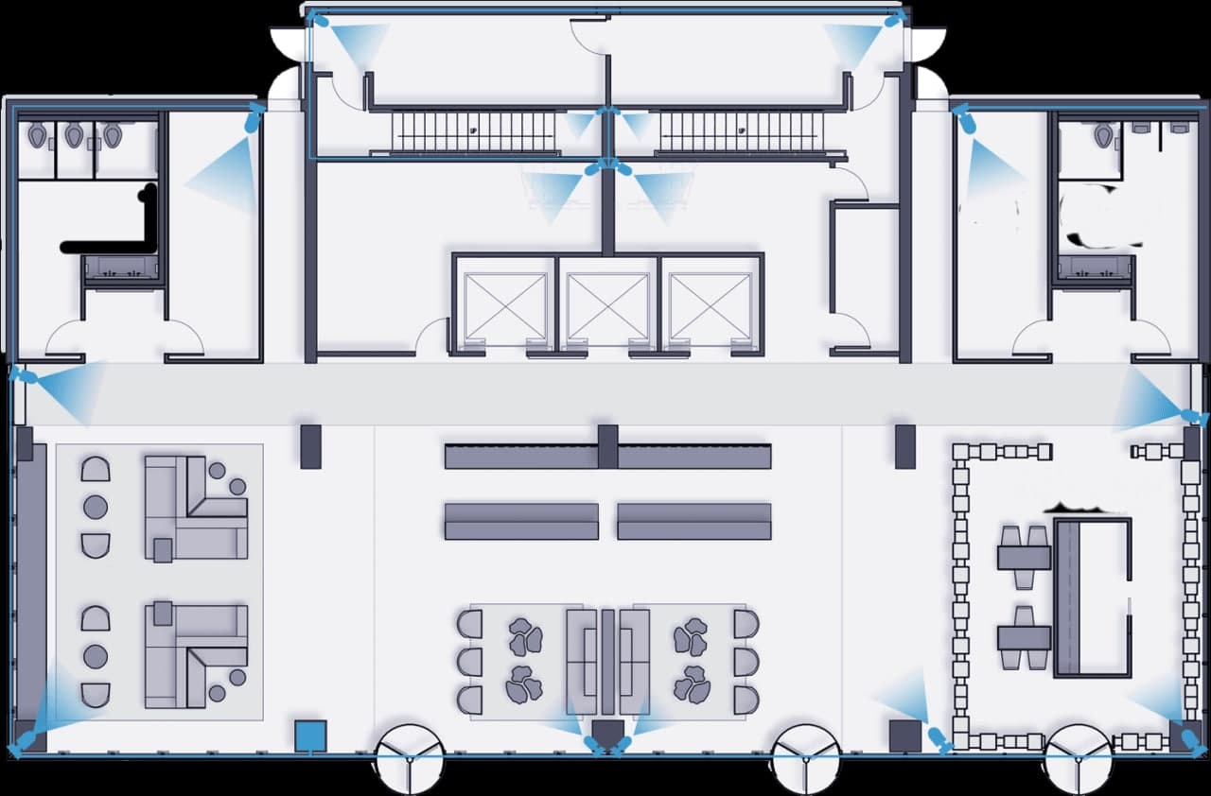

Рисунок 1 – Відображення зон відеоспостереження

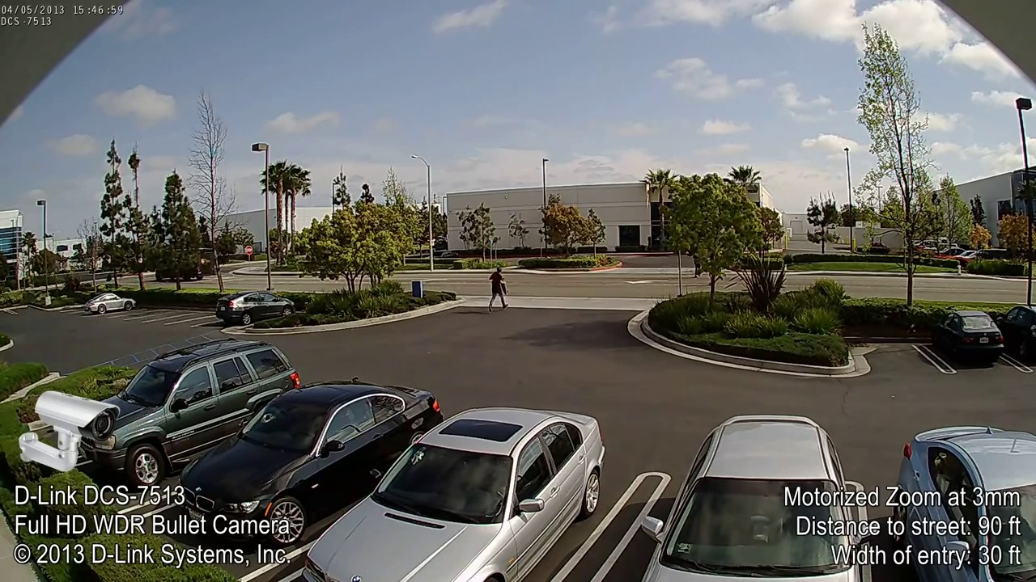

Рисунок 2 – Перегляд області видимості в 3D-вигляді з камери DCS-7513

Таблиця 1 – Таблиця монтажних параметрів ІР-камер

|  |  |  |  |  |  |  |
| --- | --- | --- | --- | --- | --- | --- |
| **Камера** | **Виробник / Модель** | **Опис** | **Висота камери, м** | **Роздільна здатність** | **Фокусна відстань** | **Матриця** |
| 1-C1 | D-Link DCS-7513 | Full HD WDR Outdoor Bullet IP Camera | 3 | 1920x1080 | 4,33 | 1/2,8 16:9 |
| 1-C2 | D-Link DCS-7513 | Full HD WDR Outdoor Bullet IP Camera | 2,9 | 1920x1080 | 4,33 | 1/2,8 16:9 |
| 1-C3 | D-Link DCS-7513 | Full HD WDR Outdoor Bullet IP Camera | 2,9 | 1920x1080 | 4,33 | 1/2,8 16:9 |
| 1-C4 | D-Link DCS-7513 | Full HD WDR Outdoor Bullet IP Camera | 2,8 | 1920x1080 | 4,33 | 1/2,8 16:9 |
| 2-C1 | D-Link DCS-6010L | Full HD WDR Outdoor Bullet IP Camera | 4 | 1600x1200 | 1,25 | 1/3,2 1:1 |

# **Вибір мережевого сховища**

Для вибору мережевого сховища (англ. Network Attached Storage, NAS) спочатку треба розрахувати обсяг архіву відеоспостереження.

# **Обчислення розміру нестиснутого кадру**

Розрахуємо розмір нестиснутого кадру.

Роздільна здатність першої відеокамери становить 1920 x 1080, другої – 1600 x 1200.

Тоді розмір нестиснутого кадру можна обчислити за формулою $T=H*V$,

де *H* – роздільність по вертикалі, пікселів;

*V* – роздільність по горизонталі, пікселів.

$T=1920*1080=2 073 600$ пікселів – розмір нестиснутого кадру першої відеокамери;

$T=1600*1200=1 920 000$ пікселів – розмір нестиснутого кадру другої відеокамери.

Обидві моделі камер мають матрицю CMOS, для якої глибина кольору задається 24 бітами. Отримаємо розмір нестиснутого кадру PN за допомогою наступної формули:

$P_{N}=T*gl$*,*

*де gl –* глибина кольору, біт.

$P_{N}=2 073 600*24=49 766 400 бiт=\frac{49 766 400}{8}=6 220 800 байт=\frac{6 220 800}{1024}=6 075 кбайт$– розмір нестиснутого кадру першої відеокамери;

$P_{N}=1 920 000*24=46 080 000 бiт=\frac{46 080 000}{8}=5 760 000 байт=\frac{5 760 000}{1024}=5 625 кбайт$– розмір нестиснутого кадру другої відеокамери;

# **Обчислення розміру стиснутого кадру**

У ролі кодеку стиснення застосуємо кодеки H.264 та MPEG-4 Part 10. H.264, MPEG-4 Part 10 або AVC (Advanced Video Coding) – ліцензований стандарт стиснення відео, призначений для досягнення максимально високого відео потоку та збереження високої якості. Коефіцієнт стиснення кодеку MPEG-4 Part 10 варіюється в діапазоні від 20 до 200.

Хоча роздільна здатність у відеокамер однакова, але максимальний бітрейт у них різний, отже, для кращої ефективності доцільно застосувати різні кодеки для стиснення відео.

Розмір кадру в стиснутому вигляді PZ буде рівним:

$P_{Z}=\frac{P_{N}}{k}$,

де *k* – ступінь стиснення кодеку.

Для ІР-камер DCS-7513, з бітрейтом до 13 Мбіт/с, при застосуванні кодека MPEG4-10 зі ступенем стиснення 1:176 розмір стиснутого кадру:

$$P_{Z}=\frac{5 625}{176}≈31,960 кбайт.$$

Підрахуємо мережевий трафік для чотирьох ІР-камер моделі DCS-7513:

$S_{T}=\frac{P_{Z}*1024*12*FPS*n}{1 000 000}$*,*

де *ST* – сумарний трафік від усіх відеокамер, Мбіт/с;

*FPS* – кількість кадрів у секунду від одної камери;

*n* – кількість відеокамер.

$S_{T}=\frac{P_{Z}*1024*13*FPS*n}{1 000 000}=\frac{31,960*1024*13*30*4}{1 000 000}=51,0$ Мбіт/с.

Для ІР-камери DCS-6010L, з бітрейтом до 3 Мбіт/с, при застосуванні кодека H.264-10 зі ступенем стиснення 1:109 розмір стиснутого кадру:

$$P_{Z}=\frac{6 075}{109}≈55,733 кбайт.$$

Підрахуємо мережевий трафік для однієї ІР-камери моделі DCS-6010L:

$S_{T}=\frac{P_{Z}*1024*3*FPS*n}{1 000 000}=\frac{55,733*1024*3*15*1}{1 000 000}=2,5$ Мбіт/с.

# **Розрахунок мережевого трафіку стосовно стиснутого кадру**

Усі розрахунки можуть бути перевірені та підтверджені за допомогою програми IP Video System Design Tool (рис. 3) на вкладці « Трафик и Объем диска ».

Для розрахунку обсягу відео архіву та оцінки мережевого трафіку треба задати в інтерфейсі програми такі параметри (рис. 3, а):

* роздільність камери (вибір зі списку в графі) «Разрешение»;
* тип відео компресії в графі «Видео сжатие»;
* швидкість відео потоку (кількість кадрів у секунду) в графі FPS;
* кількість камер із вищевказаними параметрами;
* термін зберігання відеозаписів у днях.

При цьому буде розрахований та відображений у поточному рядку мережевий трафік у графі « Трафик, Мб/с » та розмір відео архіву для зберігання відеозаписів вказаної групи камер у графі « Объём, Гб ». Додатково будуть заповнені дані у графі « Битрейт » для кожної моделі камер та середній « Размер Кадра, Кб ».

Сумарний розмір відео архіву та загальна оцінка мережевого трафіку відображаються в нижній частині вікна (див. рис. 3, б).



а)



б)

Рисунок 3 – Розрахунок мережевого трафіку та обсягу відео архіву від кожної моделі камер (а) та сумарного трафіку і обсягу NAS (б) у програмі IP Video System Design Tool

Таким чином, теоретичні розрахунки необхідного обсягу NAS у граничних значеннях співпадають із результатами обчислень за допомогою інтерактивного калькулятора.

# **Розрахунок обсягу відео архіву**

Обсяг відео архіву VHHD (у терабайтах) буде розраховано за формулою:

$VHHD=\frac{{ST}_{DCS-7513}+{ST}_{DCS-6010L})*day*hour*minutes*sec}{1 000 000*8}$*;*

$VHHD=\frac{\left(51,0+2,5\right)*7*24*60*60}{1 000 000*8}=4,04$*Тбайт.*

# **Вибір мережевого сховища та накопичувачів для NAS**

Після проведення обчислень можна зробити висновок, що мережеве сховище повинно мати сумарну ємність не менше ніж 4 Тбайт.

Можна обрати мережеве сховище Infortrend EonStor GSe Pro 205 5x2TB (ONX\_0051) (табл. 2), обсягом 10 Тбайт.

Таблиця 2 – Технічні характеристики сховища Infortrend EonStor GSe Pro 205 5x2TB (ONX\_0051)

|  |  |
| --- | --- |
| Зовнішній вигляд мережевого сховища | D:\Education\Web\openServer\OSPanel\domains\kursach\assets\images\goods\infortrend_onx_0054_images_3004571911.jpg |
| Кількість слотів під накопичувачі | 5 |
| Максимальна ємність | 10 ТБ |
| Тип носіїв системи | SSD / HDD |
| Підтримка RAID | RAID0, RAID1, RAID10, RAID3, RAID30, RAID5, RAID50, RAID6, RAID60 |
| Підтримувані клієнти | Microsoft Windows Server 2008 / 2008 R2 / 2012 / 2012 R2 , Microsoft Windows Hyper-V, Red Hat Enterprise Linux, SUSE Linux Enterprise, Sun Solaris, Mac OS X, VMware, Citrix XenServer, OpenStack Cinder |
| Інтерфейс приводу | SATA 6G |
| Підтримка дисків | 2.5" SATA SSD, 3.5" SATA HDD |
| USB-порти | 2 x USB 3.1 Gen2, 2 x USB 3.0 |
| Джерела живлення | 1 x 250 Вт високоефективний, безшумний, сертифікований (80 PLUS) блок живлення |
| Робочий діапазон температур | від 0 до 40 ˚C |
| Відносна вологість | від 5 до 95% |
| Оперативна пам'ять | 8 ГБ (2 х 4 ГБ DDR4) |
| Можливість розширення оперативної пам'яті | до 32 ГБ |
| Розміри, мм | 255 x 168 x 245 |
| Вага, кг | 9 |

# **Висновки**

Для організації відеоспостереження було IP-камери DCS-6010L та DCS-7513 за варіантом. За допомогою інтернет ресурсів було описано технічні характеристики обраних IP-камер. За допомогою програмного застосунку IP Video System Design Tool розроблено креслення плану приміщення для розгортання відеоспостереження, а також розраховано і візуалізовано мертві зони системи відеоспостереження. За допомогою наявних даних про IP-камери і використовуючи відповідні формули обчислено розмір стисненого та нестисненого кадру, а також мережевий трафік і розмір відео архіву. Маючи всі отримані дані було вибрано мережеве сховище і накопичувач для NAS.